**Wiskunde – H11 Samenvatting**

**Stijgingen & Dalingen**

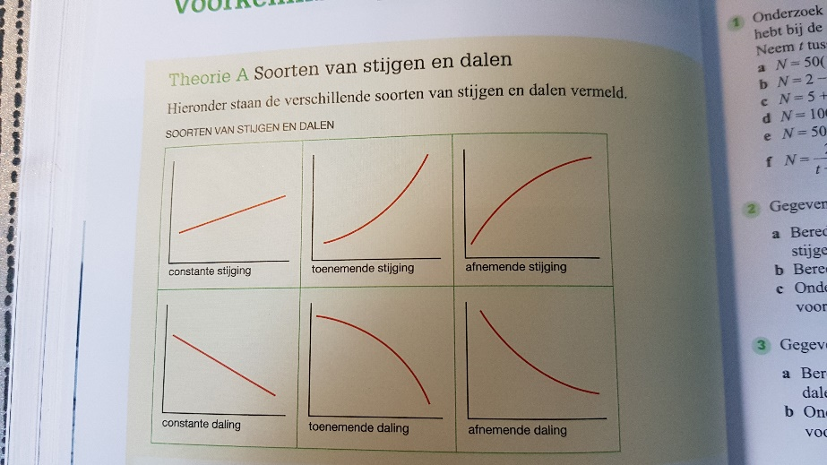

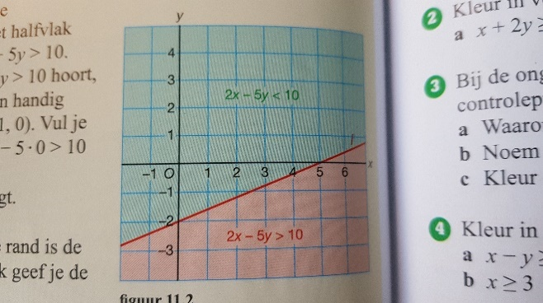

**Halfvlakken**

De lijn 2x - 5y = 10 verdeeld de grafiek in twee vlakken:

2x – 5y < 10 (onder de lijn) en 2x – 5y > 10 (boven de lijn).

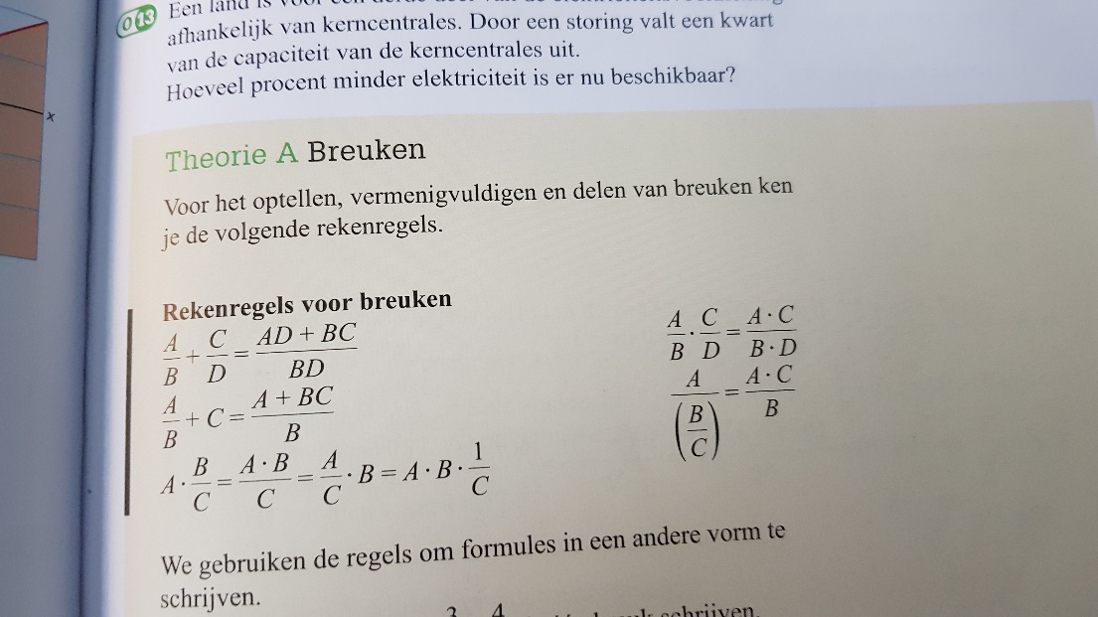**Breuken**

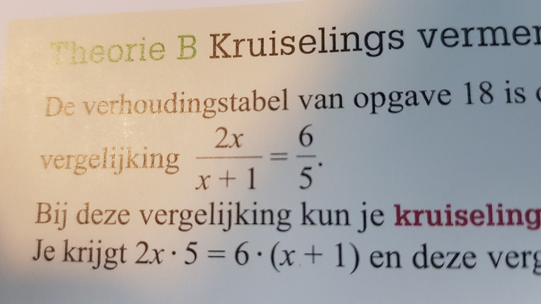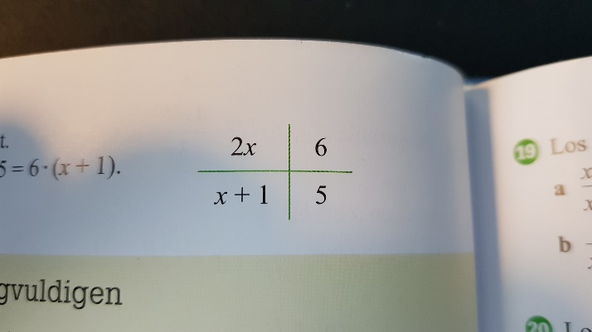Kruislinks vermenigvuldigen kan worden toe gepast bij verhoudingstabellen.

Hierbij vermenigvuldig je alle getallen schuin met elkaar. Dit kan worden gebruikt bij breuken met een vergelijking (dus met “=”). Wat er dan uit komt is: 2x x 5 = 6 x (x +1).

**Omgekeerd Evenredig**

Als een getal omgekeerd evenredig is dan hoort daarbij deze formule:

a

y = x

Om uit te vinden wat a is vul je de gegeven y en x in en probeer je a los te halen. Zo kan je a invullen. Dat is dan de grafiek.

**Formules Met Twee Variabelen**

In de formule Q = 3 x 5y + 6 en y = 3 + 5, vul je op de plek van de y, gewoon de formule van y in.